МИНИCTEPCTBO НАУКИ И ВЫСШЕГО ОБРАЗОВАНИЯ РОССИЙСКОЙ ФЕДЕРАЦИИ
Федеральное государственное автономное образовательное учреждение
высшего образования
«СЕВЕРО-КАВКАЗСКИЙ ФЕДЕРАЛЬНЫЙ УНИВЕРСИТЕТ»
Институт перспективной инженерии
Департамент цифровых, робототехнических систем и электроники

Отчет к лабораторной работе №9
Тема: «Поведенческие паттерны: посредник, снимок»
Дисциплина: «Паттерны проектирования»

Выполнил:
Студент группы ПИЖ-б-о-23-1,
направление подготовки: 09.03.04 «Программная инженерия»
Петрищев Ярослав Дмитриевич

Проверил:
Доцент ДЦРСиЭ Альбекова Замира Мухамедалиевна

Ставрополь 2026 г.
Вариант 6 – Разработка приложения «Матричный калькулятор».
Ход работы
«Посредник» – поведенческий паттерн, который убирает прямые связи между взаимодействующими объектами и заставляет их общаться через один объект-посредник.
В приложении взаимодействуют пять компонентов: Calculator (вычисления), SnapshotManager (хранение снимков), ResultView (вывод матрицы), PortraitView (вывод портрета) и FileWriter (запись в файл). Они наследуют класс Component, содержащий только ссылку на посредника, и ничего не знают друг о друге. Посредником является класс AppMediator, реализующий интерфейс Mediator с методом notify(sender, event). Компоненты сообщают ему о событиях: Calculator перед изменением матрицы отправляет событие before_change, после изменения, как и SnapshotManager после восстановления, отправляет событие changed. На событие before_change посредник поручает SnapshotManager сохранить снимок, если включена настройка auto_snapshot. На событие changed он поручает ResultView вывести матрицу, а при включённых настройках show_portrait и save_result_to_file также PortraitView и FileWriter. Благодаря этому логика взаимодействия сосредоточена в одном классе.
«Снимок» – поведенческий паттерн, который позволяет сохранять и восстанавливать внутреннее состояние объекта, не нарушая его инкапсуляции.
В приложении создателем является класс Workspace, хранящий текущую матрицу. Его метод save() создаёт объект-снимок Memento, содержащий неизменяемую копию строк матрицы и подпись, а метод restore() восстанавливает матрицу из снимка. Содержимое снимка не изменяется после создания, а доступ к нему получает только создатель. Хранителем является класс SnapshotManager, который держит стек снимков, ограниченный настройкой max_snapshots, и не обращается к их содержимому. Метод undo() возвращает последний снимок, метод restore(number) возвращает снимок с указанным номером и удаляет более поздние, метод labels() выводит список снимков.
Исходный код:
main.py:
import settings
from components import Calculator, SnapshotManager, ResultView, PortraitView, FileWriter
from matrix import load_matrices
from mediator import AppMediator
from memento import Workspace

MENU = """1. Текущая + B
2. Текущая - B
3. Текущая * число
4. Текущая * B
5. Отменить (вернуть последний снимок)
6. Список снимков
7. Вернуться к снимку по номеру
8. Сохранить снимок
0. Выход"""

OPERATIONS = {"1": "add", "2": "subtract", "3": "scale", "4": "multiply"}

def main():
cfg = settings.load()
try:
mats = load_matrices(cfg["input_file"])
except (OSError, ValueError) as e:
print("Ошибка чтения файла:", e)
return
if len(mats) < 2:
print("В файле должно быть две матрицы")
return

workspace = Workspace(mats[0], mats[1])
calculator = Calculator(workspace)
snapshots = SnapshotManager(workspace, cfg["max_snapshots"])
mediator = AppMediator(
cfg, workspace, calculator, snapshots, ResultView(),
PortraitView(cfg["portrait_nonzero_char"], cfg["portrait_zero_char"]),
FileWriter(cfg["output_file"]),
)
mediator.notify(None, "changed")

while True:
print(MENU)
choice = input("Команда: ").strip()
if choice == "0":
break
try:
if choice in OPERATIONS:
k = float(input("Число: ")) if choice == "3" else None
calculator.calculate(OPERATIONS[choice], k)
elif choice == "5":
snapshots.undo()
elif choice == "6":
print("\n".join(snapshots.labels()) or "Снимков нет")
elif choice == "7":
snapshots.restore(int(input("Номер снимка: ")))
elif choice == "8":
snapshots.save("вручную")
print("Снимок сохранён")
else:
print("Неизвестный пункт меню")
except ValueError as e:
print("Ошибка:", e)

if __name__ == "__main__":
main()
matrix.py:
class Matrix:
def __init__(self, rows):
self.rows = [list(map(float, r)) for r in rows]

@property
def shape(self):
return len(self.rows), len(self.rows[0])

def portrait(self, nonzero, zero):
return "\n".join("".join(nonzero if abs(x) > 1e-9 else zero for x in r) for r in self.rows)

def __str__(self):
return "\n".join(" ".join(f"{x:g}" for x in r) for r in self.rows)

def load_matrices(path):
with open(path, encoding="utf-8") as f:
blocks = f.read().strip().split("\n\n")
return [Matrix([line.split() for line in b.splitlines()]) for b in blocks]
operations.py:
from matrix import Matrix

def add(a, b):
if a.shape != b.shape:
raise ValueError("Размеры матриц должны совпадать")
return Matrix([[x + y for x, y in zip(r1, r2)] for r1, r2 in zip(a.rows, b.rows)])

def subtract(a, b):
if a.shape != b.shape:
raise ValueError("Размеры матриц должны совпадать")
return Matrix([[x - y for x, y in zip(r1, r2)] for r1, r2 in zip(a.rows, b.rows)])

def scale(a, k):
return Matrix([[x * k for x in r] for r in a.rows])

def multiply(a, b):
if a.shape[1] != b.shape[0]:
raise ValueError("Число столбцов текущей матрицы должно равняться числу строк B")
cols = list(zip(*b.rows))
return Matrix([[sum(x * y for x, y in zip(r, c)) for c in cols] for r in a.rows])
components.py:
import operations

class Component:
def __init__(self):
self.mediator = None

class Calculator(Component):
OPERATIONS = {
"add": ("Текущая + B", lambda ws, k: operations.add(ws.current, ws.operand)),
"subtract": ("Текущая - B", lambda ws, k: operations.subtract(ws.current, ws.operand)),
"scale": ("Текущая * число", lambda ws, k: operations.scale(ws.current, k)),
"multiply": ("Текущая * B", lambda ws, k: operations.multiply(ws.current, ws.operand)),
}

def __init__(self, workspace):
super().__init__()
self.workspace = workspace
self.pending_label = ""

def calculate(self, name, k=None):
label, func = self.OPERATIONS[name]
result = func(self.workspace, k)
self.pending_label = "до: " + label
self.mediator.notify(self, "before_change")
self.workspace.current = result
self.mediator.notify(self, "changed")

class SnapshotManager(Component):
def __init__(self, workspace, max_snapshots):
super().__init__()
self.workspace = workspace
self.max_snapshots = max_snapshots
self._stack = []

def save(self, label):
self._stack.append(self.workspace.save(label))
if len(self._stack) > self.max_snapshots:
self._stack.pop(0)

def undo(self):
self.restore(len(self._stack))

def restore(self, number):
if not 1 <= number <= len(self._stack):
raise ValueError(f"Нет снимка №{number}")
memento = self._stack[number - 1]
del self._stack[number - 1:]
self.workspace.restore(memento)
self.mediator.notify(self, "changed")

def labels(self):
return [f"{i}. {m.label}" for i, m in enumerate(self._stack, 1)]

class ResultView(Component):
def show(self, matrix):
print("Текущая матрица:\n" + str(matrix))

class PortraitView(Component):
def __init__(self, nonzero, zero):
super().__init__()
self.nonzero = nonzero
self.zero = zero

def show(self, matrix):
print("Портрет матрицы:\n" + matrix.portrait(self.nonzero, self.zero))

class FileWriter(Component):
def __init__(self, path):
super().__init__()
self.path = path

def save(self, matrix):
with open(self.path, "w", encoding="utf-8") as f:
f.write(str(matrix))
memento.py:
from matrix import Matrix

class Memento:
def __init__(self, rows, label):
self._rows = tuple(tuple(r) for r in rows)
self.label = label

def get_rows(self):
return [list(r) for r in self._rows]

class Workspace:
def __init__(self, current, operand):
self.current = current
self.operand = operand

def save(self, label):
return Memento(self.current.rows, label)

def restore(self, memento):
self.current = Matrix(memento.get_rows())
mediator.py:
from abc import ABC, abstractmethod

class Mediator(ABC):
@abstractmethod
def notify(self, sender, event):
...

class AppMediator(Mediator):
def __init__(self, cfg, workspace, calculator, snapshots, view, portrait, writer):
self.cfg = cfg
self.workspace = workspace
self.calculator = calculator
self.snapshots = snapshots
self.view = view
self.portrait = portrait
self.writer = writer
for component in (calculator, snapshots, view, portrait, writer):
component.mediator = self

def notify(self, sender, event):
if event == "before_change":
if self.cfg["auto_snapshot"]:
self.snapshots.save(sender.pending_label)
elif event == "changed":
matrix = self.workspace.current
self.view.show(matrix)
if self.cfg["show_portrait"]:
self.portrait.show(matrix)
if self.cfg["save_result_to_file"]:
self.writer.save(matrix)
settings.py:
import json
import os

DEFAULTS = {
"input_file": "input.txt",
"output_file": "output.txt",
"save_result_to_file": True,
"show_portrait": True,
"portrait_nonzero_char": "#",
"portrait_zero_char": ".",
"auto_snapshot": True,
"max_snapshots": 10,
}
PATH = "settings.json"

def load():
data = dict(DEFAULTS)
if os.path.exists(PATH):
with open(PATH, encoding="utf-8") as f:
data.update(json.load(f))
return data

def save(data):
with open(PATH, "w", encoding="utf-8") as f:
json.dump(data, f, ensure_ascii=False, indent=2)
Диаграмма классов:
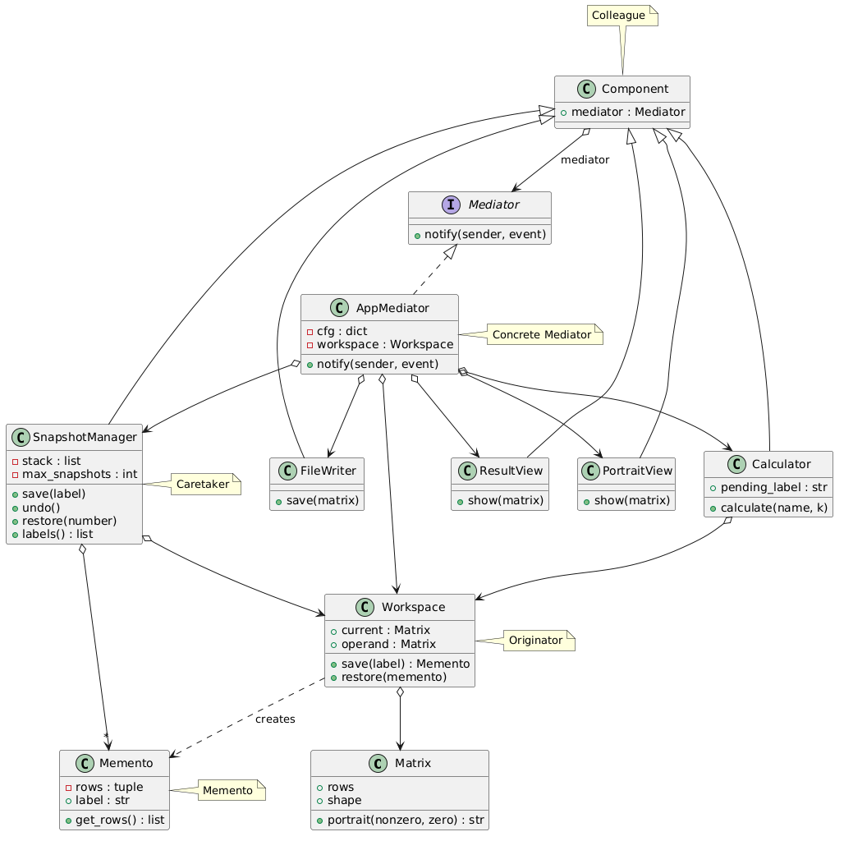
Рисунок 1 – Диаграмма классов приложения

